余姚市兴拓管阀成套有限公司是低压管路卡套式管接头制造商，低压管路卡套式管接头经营者。低压管路卡套式接头配管为紫铜管、尼龙管，管接头材料为黄铜（表面镀铬），公称压力3Mpa,使用介质为气、油、水。

本公司生产的产品还有：卡套式管接头，扩口式管接头，焊接式管接头，低压管路卡套式管接头，气动管路快拧管接头，其他管接头，快速接头，管路截止阀，宝塔型接头，高压软管总成，船用管阀，空油压接头，法兰管夹，润滑接头。

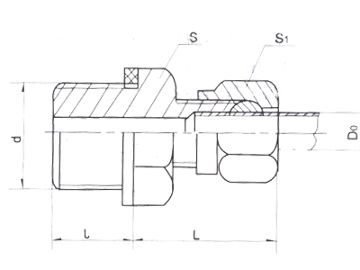
  产品名称： | 低压管路卡套式管接头
  产品型号： | DKT001
  简要说明： | 标记示例：管子外径Do=8mm,螺纹M12*1的低压管路卡套式端直通管接头：管接头：M12*1/Ø8，DKRT1。 管子外径D0 工程通径 Dg ...

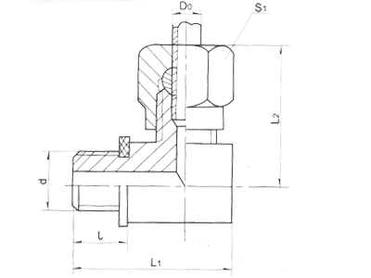
  产品名称： | 低压管路卡套式管接头
  产品型号： | DKT002
  简要说明： | 标记示例：管子外径Do=8mm,螺纹M12*1的低压管路卡套式端直角管接头：管接头：M12*1/Ø8，DKT2。 管子外径D0 工程通径 Dg d...

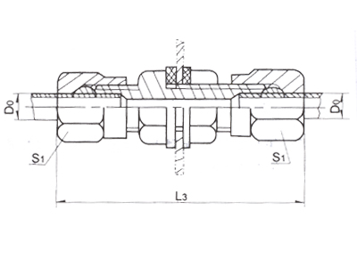
  产品名称： | 低压管路卡套式管接头
  产品型号： | DKT003
  简要说明： | 标记示例：管子外径Do=8mm,的低压管路卡套式隔壁直通管接头：管接头：Ø8，DKT3。 管子外径D0 工程通径 Dg d l L ...

余姚市兴拓管阀成套有限公司
地址：宁波市余姚丈亭镇胡界
电话：0574-62970242 62970966
传真：0574-62970242
手机：013805805358
E-mail：xingtuo@xingtuo.com

